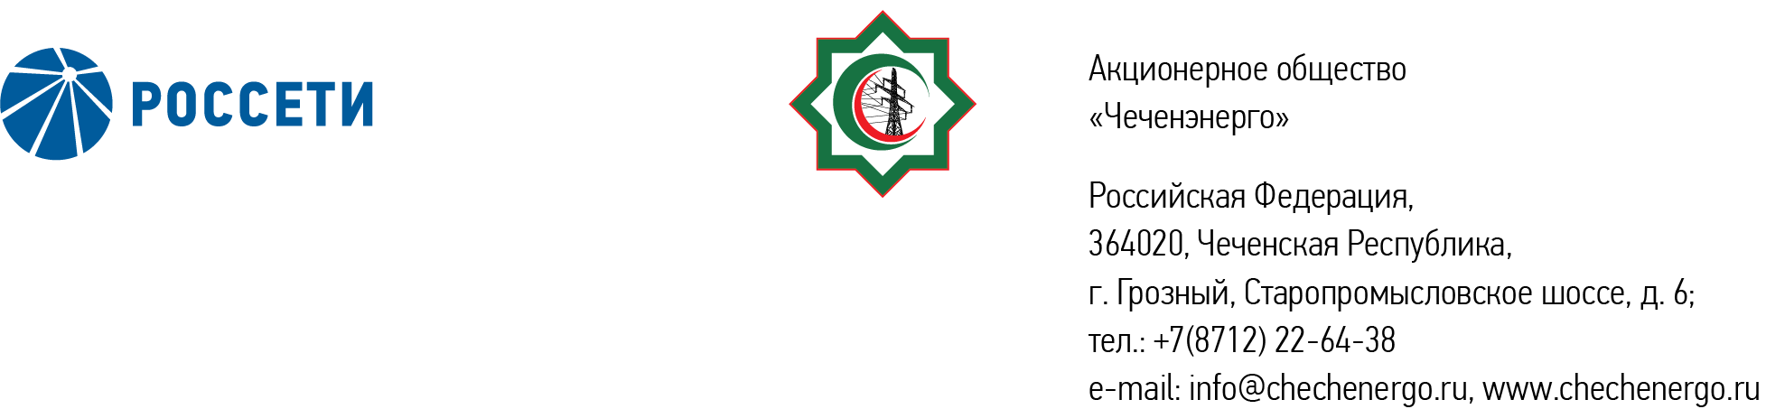

**ПРОТОКОЛ № 375**

Совета директоров АО «Чеченэнерго»

Дата проведения: 29 сентября 2025 года.

Форма проведения: заочное голосование.

Дата и время окончания приема документов, содержащих сведения о волеизъявлении членов Совета директоров (опросных листов): 29 сентября 2025 года, 17 часов 00 минут.

Дата составления протокола: 29 сентября 2025 года.

Всего членов Совета директоров Общества – 6 человек.

В заочном голосовании приняли участие (получены опросные листы) члены Совета директоров:

Кадиров Иса Салаудинович

Уколов Владимир Анатольевич

Боев Сергей Владимирович

Мисерханов Лукман Хасанович

Айметов Рустем Рафаэльевич

В голосовании не принимал участие:

Жумаев Лом-Али Нажаевич.

Кворум имеется.

ПОВЕСТКА ДНЯ:

1. О текущей ситуации в деятельности АО «Чеченэнерго» по технологическому присоединению потребителей к электрическим сетям за 6 месяцев 2025 года.
2. Об утверждении кредитного плана АО «Чеченэнерго» на 4 квартал 2025 года.
3. О рассмотрении отчета об исполнении Плана развития АО «Чеченэнерго» за 1 полугодие 2025 года.

Итоги голосования и решения, принятые по вопросам повестки дня:

**Вопрос:** 1. О текущей ситуации в деятельности АО «Чеченэнерго» по технологическому присоединению потребителей к электрическим сетям за 6 месяцев 2025 года.

**Решение:**

1.1. Принять к сведению отчет единоличного исполнительного органа АО «Чеченэнерго» о текущей ситуации в деятельности АО «Чеченэнерго» по технологическому присоединению потребителей к электрическим сетям за 6 месяцев 2025 года в соответствии с приложением № 1 к настоящему решению.

Голосовали «ЗА»: Уколов В.А., Кадиров И.С., Мисерханов Л.Х., Айметов Р.Р., Боев С.В.

«ПРОТИВ»: нет

«ВОЗДЕРЖАЛСЯ»: нет

Решение принято единогласно.

**Вопрос:** 2. Об утверждении кредитного плана АО «Чеченэнерго» на 4 квартал 2025 года.

**Решение:**

2.1. Утвердить кредитный план АО «Чеченэнерго» на 4 квартал 2025 года в соответствии с приложением № 2 к настоящему решению.

Голосовали «ЗА»: Уколов В.А., Кадиров И.С., Мисерханов Л.Х., Айметов Р.Р., Боев С.В.

«ПРОТИВ»: нет

«ВОЗДЕРЖАЛСЯ»: нет

Решение принято единогласно.

**Вопрос: 3**. О рассмотрении отчета об исполнении Плана развития АО «Чеченэнерго» за 1 полугодие 2025 года.

**Решение:**

3.1. Принять к сведению отчет об исполнении Плана развития АО «Чеченэнерго» за 1 полугодие 2025 года согласно приложению № 3 к настоящему решению.

3.2. Отметить:

3.2.1. Наличие риска недостижения плановых показателей в установленные сроки по мероприятию Плана развития «Обеспечение реализации Плана (Программы) снижения потерь электрической энергии в электрических сетях АО «Чеченэнерго».

3.2.2. Наличие замечаний по качеству выполнения строительно-монтажных работ и организации строительного контроля на объектах реконструкции для осуществления технологического присоединения ВТРК «Ведучи» (соглашение о контроле от 14.03.2023 № 7187), выявленных при проведении контрольного мероприятия в соответствии с приказом ПАО «Россети» от 09.03.2023 № 100.

3.3. Единоличному исполнительному органу АО «Чеченэнерго»:

3.3.1. Взять на особый контроль исполнение мероприятий Плана развития Общества и Плана корректирующих мероприятий, направленных на устранение/предотвращение нарушений и недостатков, выявленных по результатам контрольного мероприятия на объектах реконструкции для осуществления технологического присоединения ВТРК «Ведучи» (утвержден распоряжением АО «Чеченэнерго» от 08.07.2025 № 33р).

3.3.2. Представить в составе материалов Отчета об исполнении Плана развития АО «Чеченэнерго» за 2025 год информацию о выполнении плана корректирующих мероприятий, указанного в п 3.3.1. настоящего решения Совета директоров Общества.

3.3.3. Усилить контроль за соблюдением организационно-распорядительных документов Общества в области капитального строительства.

Голосовали «ЗА»: Уколов В.А., Кадиров И.С., Мисерханов Л.Х., Айметов Р.Р., Боев С.В.

«ПРОТИВ»: нет

«ВОЗДЕРЖАЛСЯ»: нет

Решение принято единогласно.

|  |  |  |
| --- | --- | --- |
| Приложение: | 1. | Отчет единоличного исполнительного органа АО «Чеченэнерго» о текущей ситуации в деятельности АО «Чеченэнерго» по технологическому присоединению потребителей к электрическим сетям за 6 месяцев 2025 года. |
|  | 2. | Кредитный план АО «Чеченэнерго» на 4 квартал 2025 года. |
|  | 3. | Отчет об исполнении Плана развития АО «Чеченэнерго» за 1 полугодие 2025 года. |
|  | 4. | Опросные листы членов Совета директоров АО «Чеченэнерго», принявших участие в голосовании. |

Председатель Совета директоров И.С. Кадиров

Корпоративный секретарь Н.С. Канцурова